土陂乡李集村全面建设小康社会大事记

李集村概况：隶属于安徽省阜阳市临泉县土陂乡，位于土陂乡西南部6公里处，东与西周村接壤，南与吕寨镇毗邻，西与滑集镇、老集镇相连，北与土陂乡陈家庙相邻。全村辖24个自然村，35个村民组，共有农户1783户7003人拥有耕地面积6467亩。

产业发展：2016年以来，李集村多措并举，扶持实施多种产业项目，带贫效果明显。现已初步形成“421”产业结构，即大棚蔬菜、中药材、甜叶菊、高油酸花生四大种植产业，养鸡、养猪两大养殖产业和龙头企业鸿运农产品有限公司。其中，龙头企业鸿运农产品有限公司，占地面积1000平方米，年销售收入达300万元，年利润额约150万元，有力带动了全村产业发展。另外，流转土地1200余亩，带动贫困人口务工30余人，有效促进了贫困人口持续增收稳定脱贫。

教育资源丰富：李集村小学占地15亩，有6个教学班，在校学生 名，校园内教学区、生活区、活动区三区分开，充满新时代气息的教学楼、综合楼、宿舍楼、食堂等，给莘莘学子提供了学习和生活的保障。近年来，学校师资队伍不断壮大，师资力量不断提高，现有专任教师12名，教师学历合格率100%。中青年教师占92%以上，学科教师年龄结构合理，有专职音乐教师、体育教师、美术教师、信息技术教师、心理健康辅导教师、综合实践课教师，教师的学科结构较合理。李集村公办幼儿园也于2018年建成并投入使用，占地面积3200平方米，院内各种教学设施齐全，极大的方便了李集村及周边儿童前来入园就学。

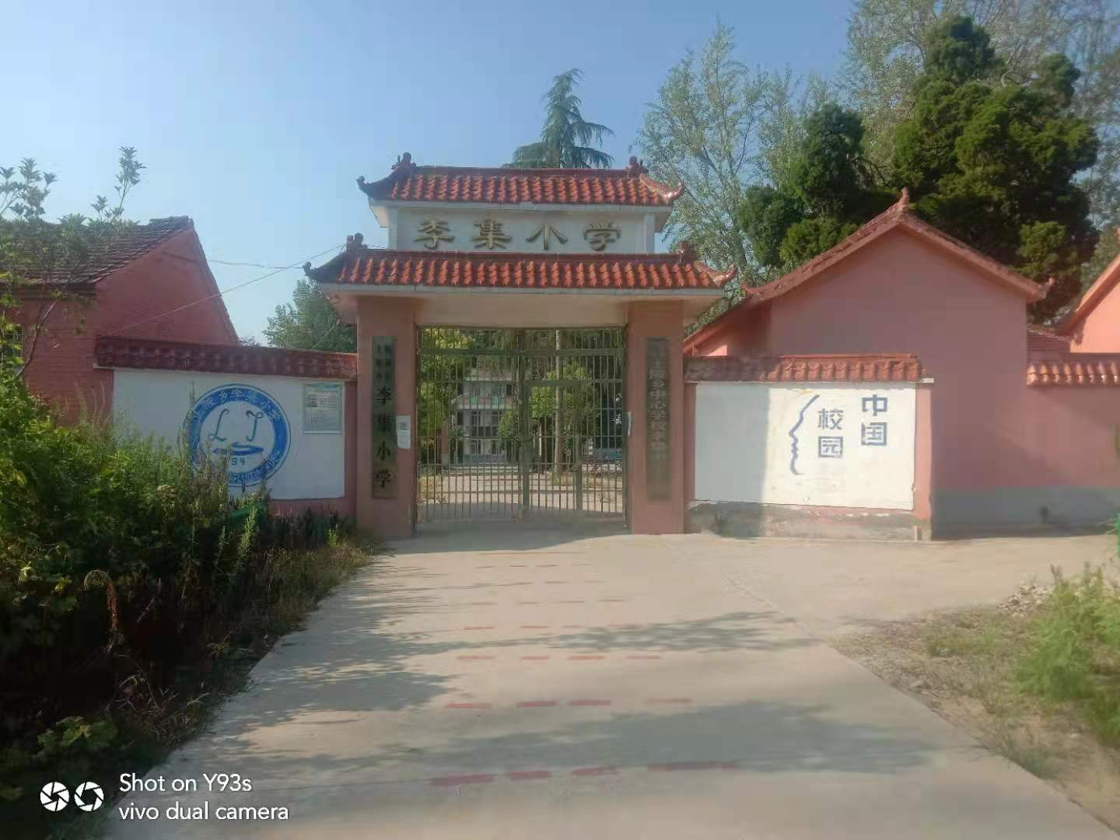
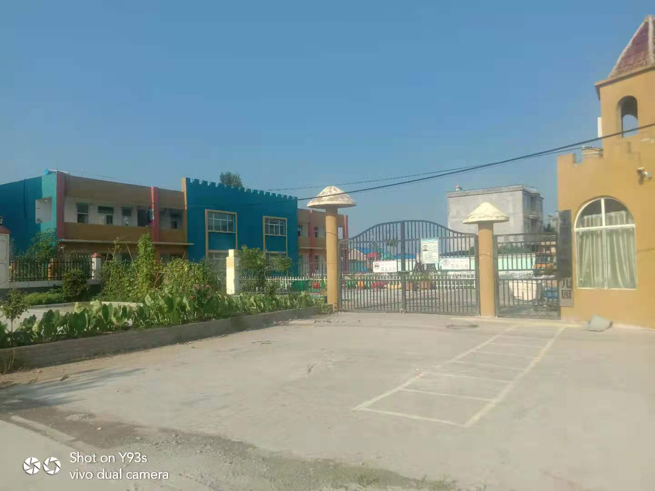

实现医疗、养老全覆盖：为2016年以来的全部贫困户代缴新农合、“351.180”报补，帮助签约家庭医生、慢性病救助综合保障，对有诊疗需求的贫困人口应签尽签，对无诊疗需求的不予签订或是解除家庭医生签约；积极推进农村最低生活保障制度与扶贫开发政策有效衔接，狠抓农村五保、低保、残疾人、孤儿等特困人口动态管理，全面落实优抚保障政策。共有低保户147户278人，其中贫困户129户235人，其它重病户、残疾户、边缘户11户26人。残疾人近三年多次动态调整扩面，新增低保23户，43人，目前共有残疾人163人，每年补贴6.8万元，有效保障了特殊人群生活问题。
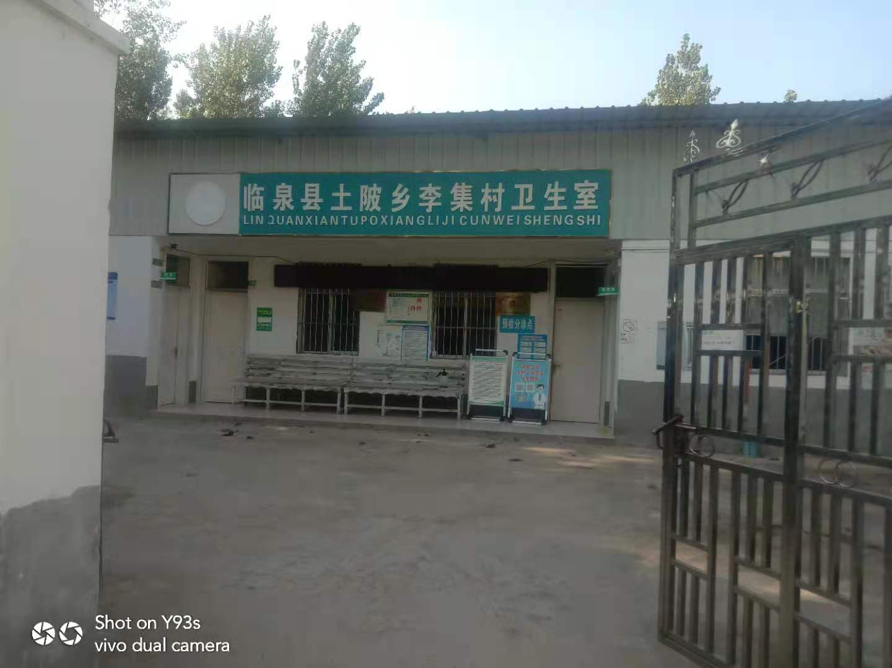

建立扶贫车间：我村投资建设扶贫车间540平方米，2017年3月扶贫车间投入使用，年均收益租金2万元，带动村集体经济发展和贫困户增收；2018-2020年扶贫车间共吸纳贫困户就业共15人次。

建设光伏电站：李集村光伏电站集中建设位于土陂乡杨方村、土陂社区，同时鼓励贫困户自建光伏电站，实现受益贫困户家庭年均增收1.5万元左右。另有91户贫困户享受虚拟光伏补贴。通过光伏扶贫，实现带动91户贫困户增收。

建设文化广场：2018年建设李集村村文化广场2000平方米，配套健身器材，极大地丰富了群众的业余生活。2018年李集村文化广场的修建，组建了第一支农民文娱宣传队，把农户引向乡村舞台，利用饭后闲余时间、节假日等自娱自乐。文化广场安装了路灯、健身器材、乡村大舞台等。广场每天活动频繁，每天都有群众到广场健身、跳舞、观看红色电影等，群众过上了充实幸福的生活。
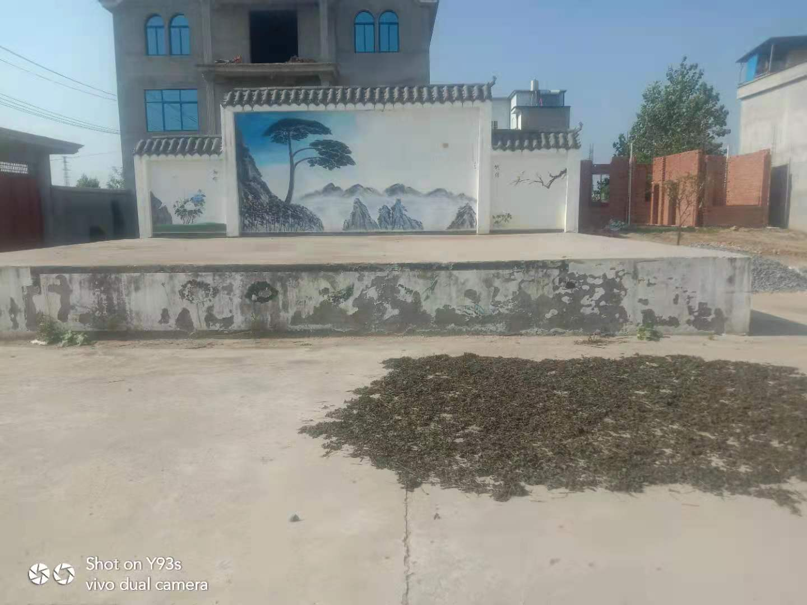
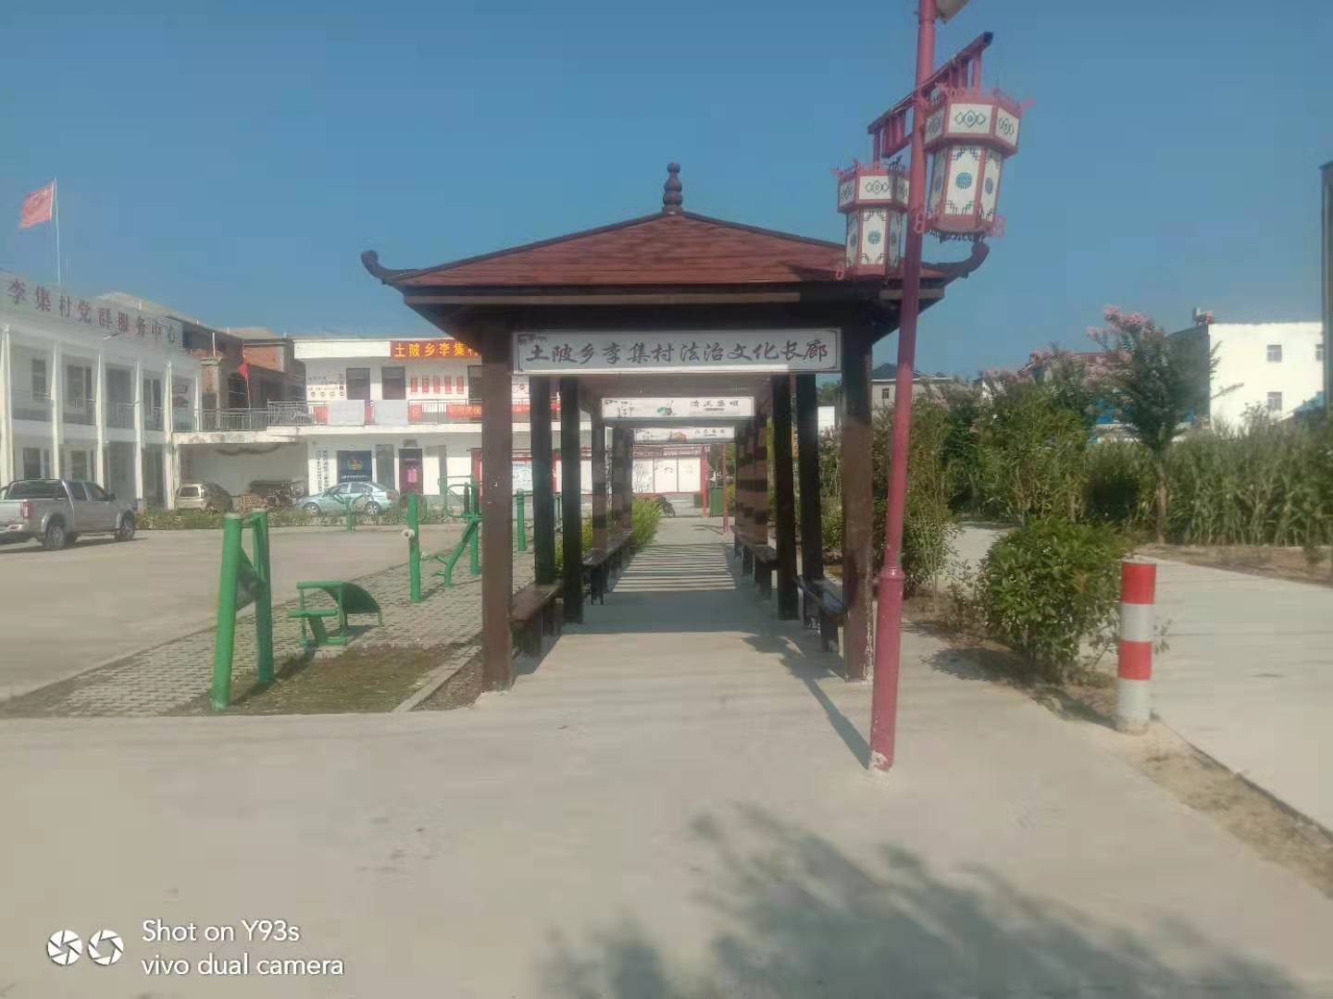

驻村工作队帮扶效果明显：李集村是一个贫困村，中国人寿阜阳分公司于2014年底建立结对帮扶以来，先后派驻7人次成立工作队开展驻村帮扶工作，积极参与村内日常事务，履职尽责，干部工作作风明显改善，群众思想发生很大变化。他们积极参与项目建设，多次召开群众会，充分激发村民积极性，并争取项目资金，2015-2019年修建道路31条14.3765km，投入资金1183.6572万元，路灯亮化57盏，小游园3个，动员群众改水改厕，极大的改善了群众的生产生活条件，丰富了村民的业余文化生活。

基础设施建设：李集村深入推进、大力建设基础设施和基本公共服务设施，系统安排和推进乡村发展，切实增强群众获得感、幸福感和满意度。2016-2020年，我村累计修建道路14.37公里、铺设巷道3.9公里、建造桥涵16座，乡村道路网初步形成，极大地方便乡民日常出行。打造机井12眼，为农业灌溉需求提供保障。农家书屋、卫生室、党群服务中心实现全覆盖，为村民阅览、看病、办事提供切实便利。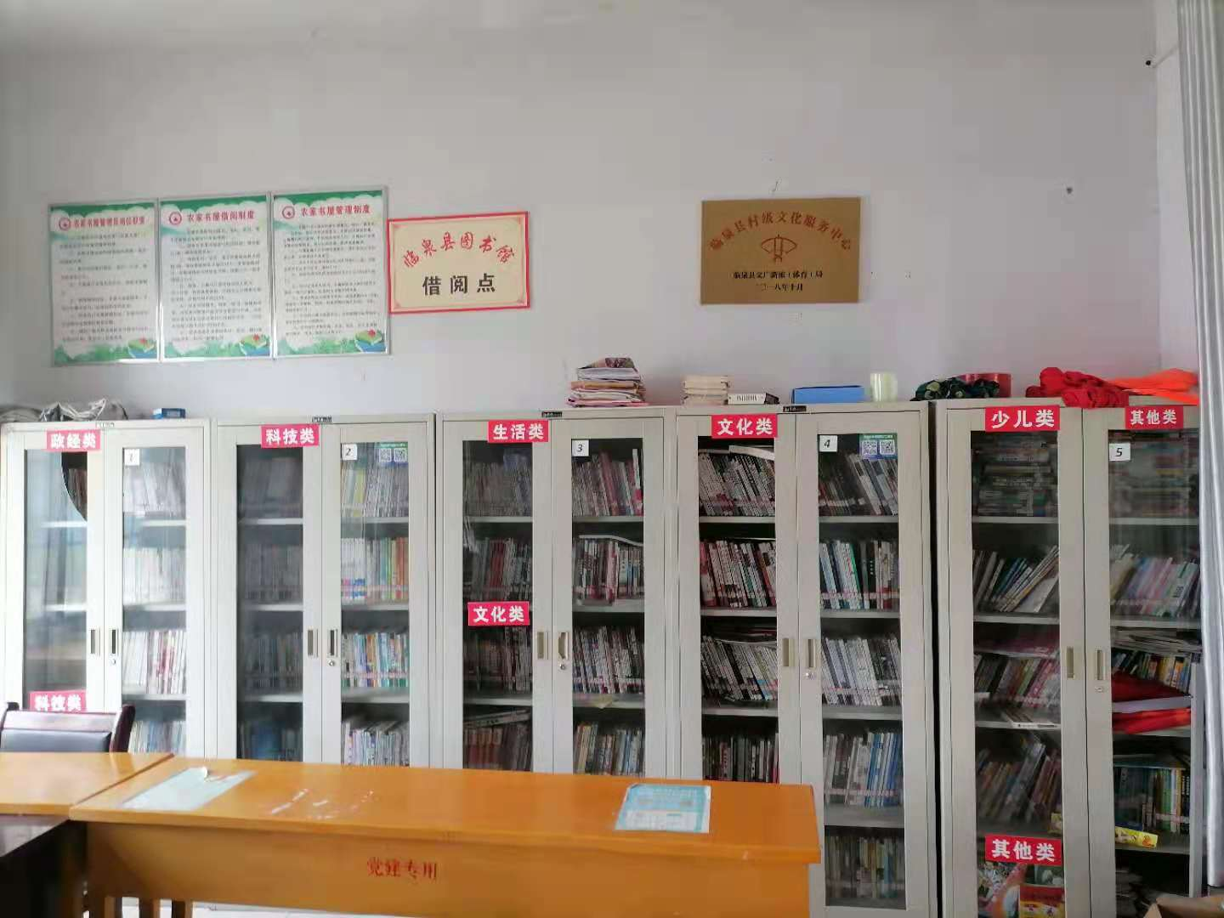

区划调整：1992年，李集、寺上和王老合并为李集村。

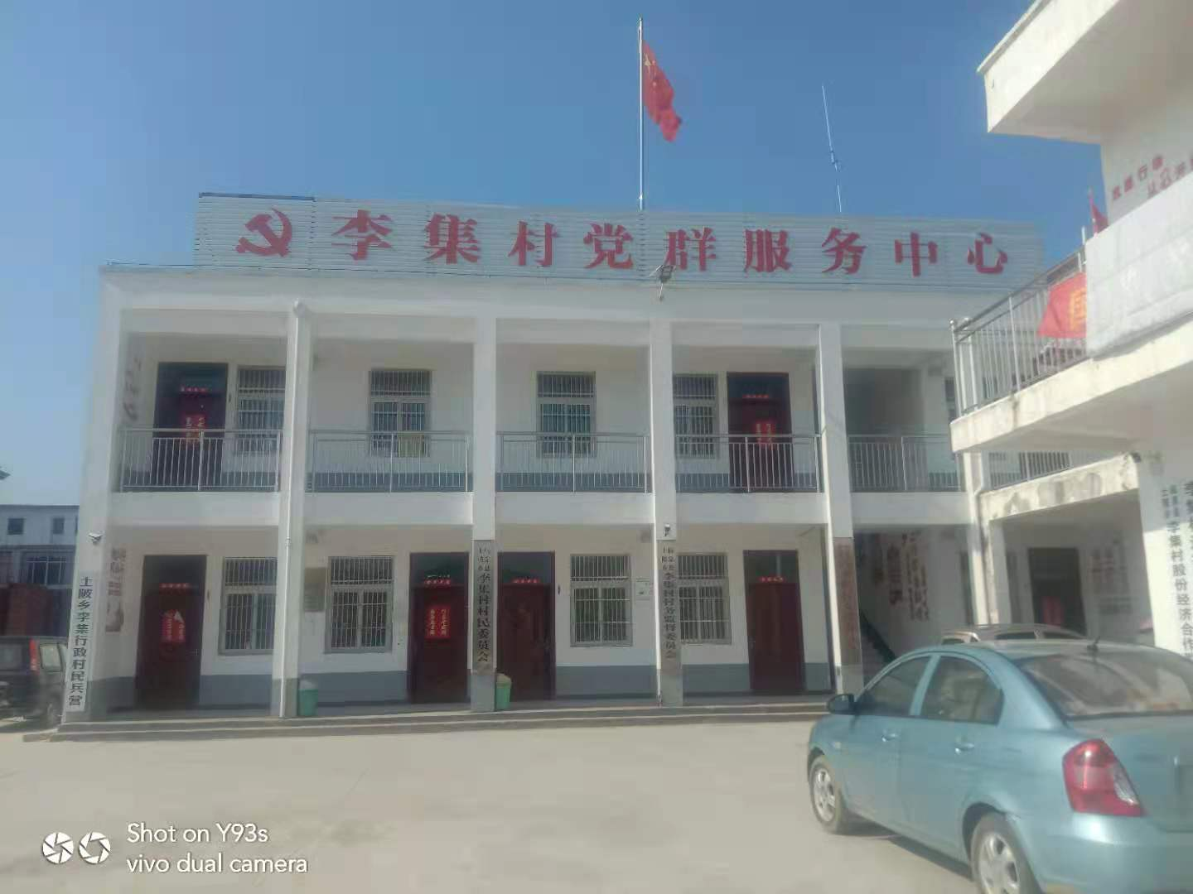

脱贫攻坚：李集村共有农户1783户7003人，辖24个自然村，2014年建档卡时共有贫困人口24个自然村299户861人，当时的贫困发生率是12.6%。当前贫困户250户596人，2014年—2015年脱贫27户100人；2016年—2019年脱贫208户460人；2020年计划脱贫15户36人。一般贫困户89户262人、低保贫困户134户303人、五保贫困户27户31人。因病致贫142户304人、因残致贫60户146人，因学致贫8户32人，缺技术18户61人，其他致贫原因22户53人。于2018年贫困村出列，截至2020年底，李集村村贫困发生率为0。

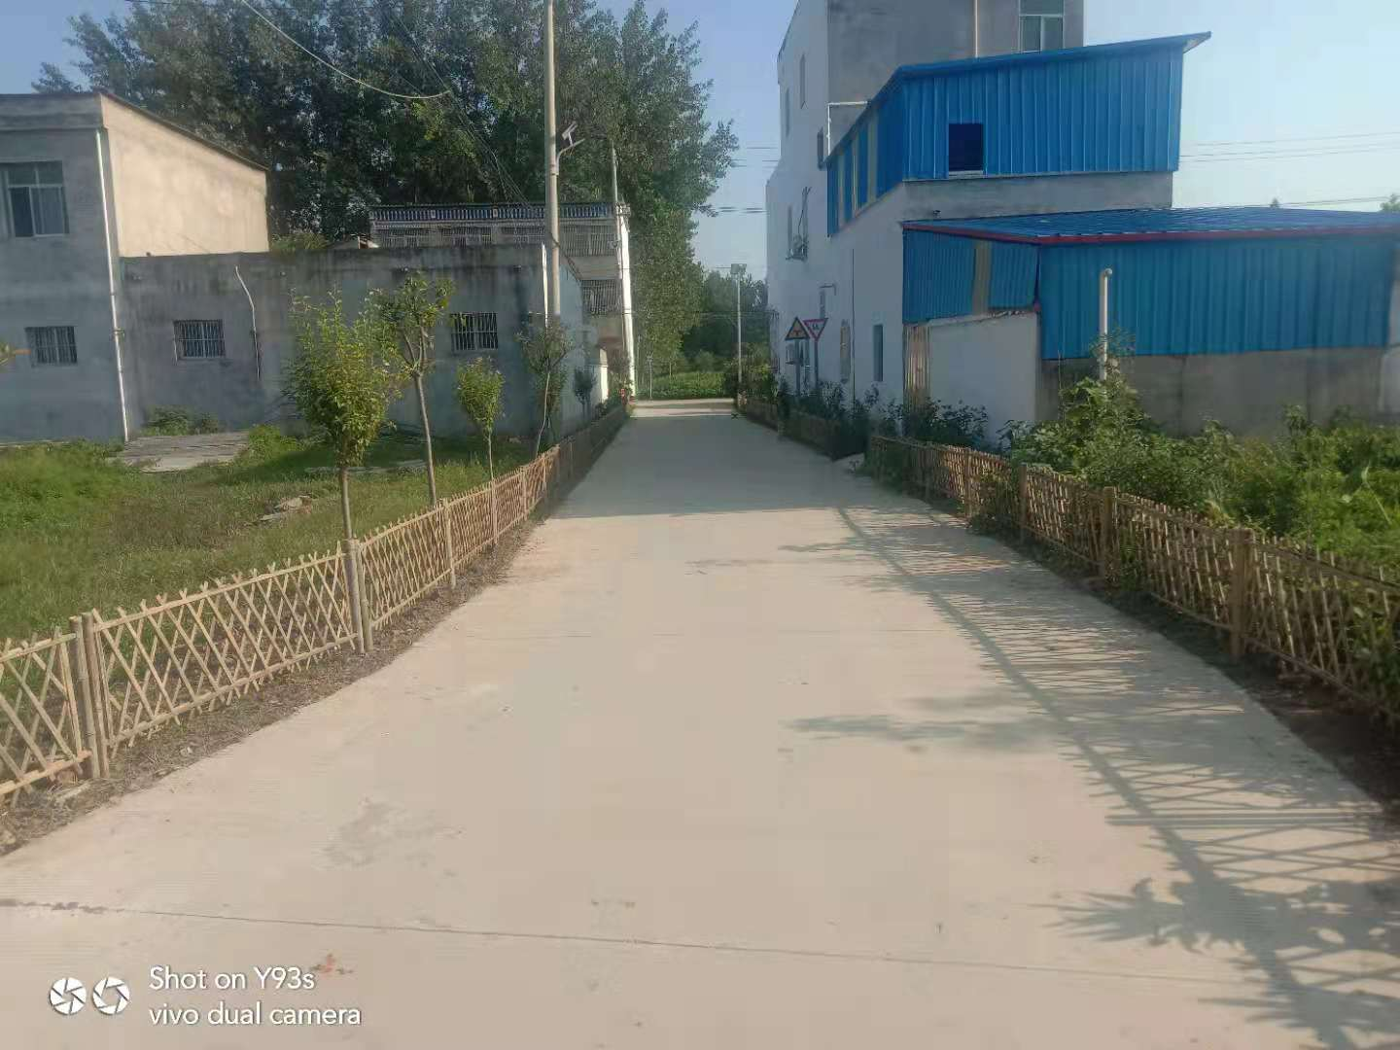

后李庄美丽乡村示范庄：2020年，后李庄被乡农办授予美丽乡村示范庄称号，包括绿化、亮化、沟塘整治、小广场建设等工程全部完成，群众的居住条件明显改善，农闲时群众到广场健身娱乐，极大丰富了当地群众精神文化生活。
